WITAJCIE
- Uzupełnij . Możesz napisać lub narysować.
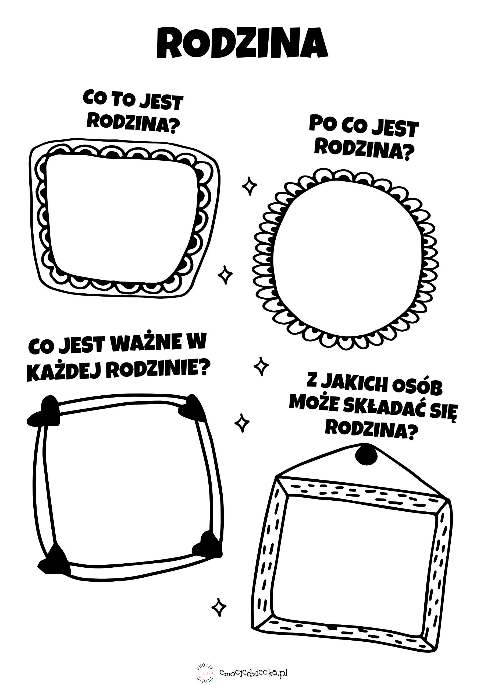
- Uzupełnij .
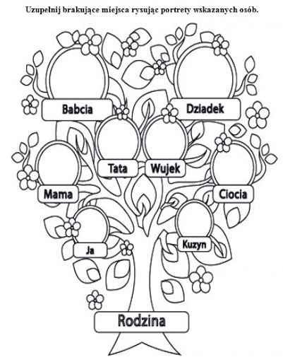
- 26 maja obchodzimy Dzień Matki. Nie zapomnij złożyć życzenia Mamie. Możesz przygotować laurkę.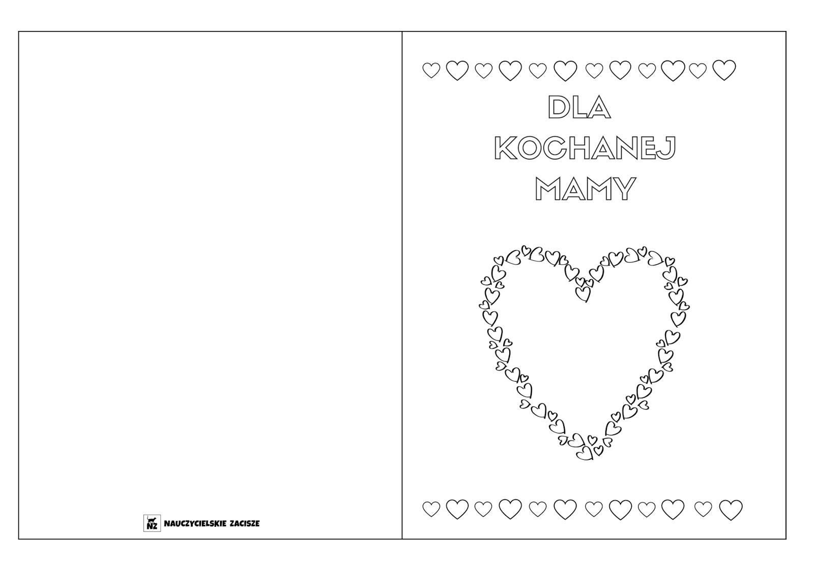
- Zapraszam na relaksację. Usiądź wygodnie i zaczynamy.
https://www.youtube.com/embed/-uNjg_qgrKo

Pozdrawiam

